ГОСУДАРСТВЕННОЕ ОБРАЗОВАТЕЛЬНОЕ УЧРЕЖДЕНИЕ

ВЫСШЕГО ПРОФЕССИОНАЛЬНОГО ОБРАЗОВАНИЯ

"ДОНЕЦКИЙ НАЦИОНАЛЬНЫЙ ТЕХНИЧЕСКИЙ УНИВЕРСИТЕТ"

Факультет ИСП

Кафедра ПИ им Л.П. Фельдмана

Лабораторная работа №4

по курсу: «Профессиональная практика программной инженерии»

по теме: «Создание самодокументирующегося кода»

Выполнил:

ст. гр. ПИ-19б

Цыкура С.В.

Приняла:

ассистент каф. ПИ

Дмитрюк Т.Г.

ДОНЕЦК – 2023

*Лабораторная работа 4*

**Создание самодокументирующегося кода**

**Цель работы:** научиться добавлять в программный код специальным образом оформление докблок-комментарии, для последующей автоматической генерации API reference, а также познакомиться с форматом оформления документации DocBook.

**Задание к лабораторной работе**

Внедрить в ранее разработанный программный код докблоки.

Разработать DocBook и проверить корректность созданного DocBook файла с помощью средств редактора или одного из онлайн валидаторов.

**Порядок выполнения работы**

1. Во всех файлах с исходным кодом добавить докблоки.

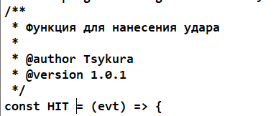

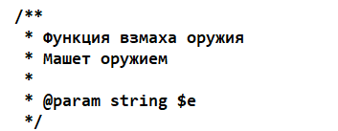

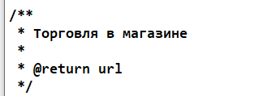

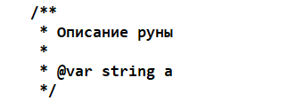

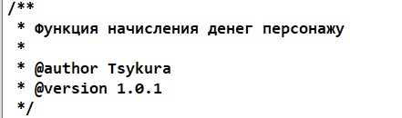

1. Коммитим изменения

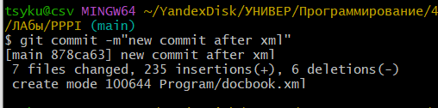

1. 3 варианта использования :







1. Содержимое docbook.xml

<?xml version="1.0" encoding="UTF-8"?>

<!DOCTYPE book PUBLIC "-//OASIS//DTD DocBook XML V4.5//EN"

"http://www.oasis-open.org/docbook/xml/4.5/docbookx.dtd">

<book>

<bookinfo>

<title>Graphic</title>

<author>

<firstname>Sergey</firstname>

<surname>Tsykura</surname>

<affiliation>

<orgname>tsykurawork@gmail.com</orgname>

</affiliation>

</author>

<pubdate>05-04-2023</pubdate>

</bookinfo>

<chapter>

<title>Документация к РПГ игре</title>

<section>

<title>Общее описание</title>

<para><emphasis>Игра в жанре РПГ</emphasis></para>

<para>Видео игра RPG, с реализацией механик, не менее 30-ти. </para>

</section>

</chapter>

<chapter>

<title>Ходьба</title>

<section>

<title>Идти вперёд</title>

<mediaobject>

<textobject>

<phrase>Вариант использования №1 – нанесение удара</phrase>

</textobject>

</mediaobject>

<programlisting>'use strict';

/**

* Функция для нанесения удара

*

* @author Tsykura

* @version 1.0.1

*/

const HIT = (evt) => {

/**

* Переменная для целевого файла

*

* @var const f

*/

const f = evt.target.files[0];

const reader = new FileReader();

/**

* Функция взмаха оружия

* Машет оружием

*

* @param string $e

*/

reader.onload = function(e) {

document.getElementById('svg-panel').outerHTML = e.target.result;

svgPanel = document.getElementById('svg-panel');

const rects = svgPanel.getElementsByTagName('rect');

const circles = svgPanel.getElementsByTagName('circle');

for (let i = 0; i &lt; rects.length; i++) {

if (rects[i].getAttribute('stroke-opacity') === '0.5') {

svgPanel.removeChild(rects[i]);

}

}

while (circles.length > 0) {

svgPanel.removeChild(circles[0]);

}

const childs = Array.prototype.slice.call(svgPanel.childNodes);

for (let i = 1; i &lt; childs.length; i++) {

switch(childs[i].nodeName) {

case 'rect':

Rectangle.create(childs[i]);

break;

case 'ellipse':

Ellipse.create(childs[i]);

break;

case 'polygon':

Polyline.create(childs[i]);

break;

case 'path':

BrushBox.create(childs[i]);

break;

case 'foreignObject':

TextBox.create(childs[i]);

break;

case 'line':

Line.create(childs[i]);

break;

}

}

};

reader.readAsText(f);

};

document.getElementById('file-input').addEventListener('change', openFile);

</programlisting>

<para>Улучшение опыта</para>

<para>Поддерживает положительный эффект повышенного опыта </para>

<mediaobject>

<textobject>

<phrase>Вариант использования №2 – положительный эффект опыта</phrase>

</textobject>

</mediaobject>

<programlisting>

/* Сохранение файла в нужное пространство */

/**

* Торговля в магазине

*

* @return url

*/

function saveSVG() {

/**

* Главная панель

*

* @var string svgData

*/

var svgData = drawPanel.innerHTML.toString();

/**

* наименование предмета

*

* @var string itemName

*/

if (fileName == null)

return;

/**

* Описание руны

*

* @var string a

*/

var a = document.createElement("a");

document.body.appendChild(a);

a.style = "display: none";

var blob = new Blob([svgData], {type: "octet/stream"}),

url = window.URL.createObjectURL(blob);

a.href = url;

a.download = fileName + ".svg";

a.click();

window.URL.revokeObjectURL(url);

}

</programlisting>

</section>

<section>

<title>Увеличение скорости передвижения</title>

<mediaobject>

<textobject>

<phrase>Вариант использования №3 – быстрый бег</phrase>

</textobject>

</mediaobject>

<programlisting>/* быстрый бег - 550 ед. */

function deleteChild( node, parent ) {

for (var i = 0; i &lt; node.childNodes.length;)

deleteChild(node.childNodes[i], node);

if (node.childNodes.length == 0) {

parent.removeChild(node);

return;

}

}

/**

* Функция начисления денег персонажу

*

* @author Tsykura

* @version 1.0.1

*/

function deleteAllChildren( node ) {

for (var i = 0; i &lt; node.childNodes.length;)

deleteChild(node.childNodes[i], node);

}

/**

* Функция начисления опыта персонажу

*

* @author Tsykura

* @version 1.0.1

*/

function createSVGPanel() {

var

width = prompt('Введите ', 900),

height = prompt('Введите ', 500);

if (width &lt; 1 || height &lt; 1){

alert("Пожалуйста, введите корректные данные!")

return;

}

deleteAllChildren(svgPanel);

svgPanel.setAttribute('width', width);

svgPanel.setAttribute('height', height);

}</programlisting>

</section>

</chapter>

</book>

1. XML Валидатор 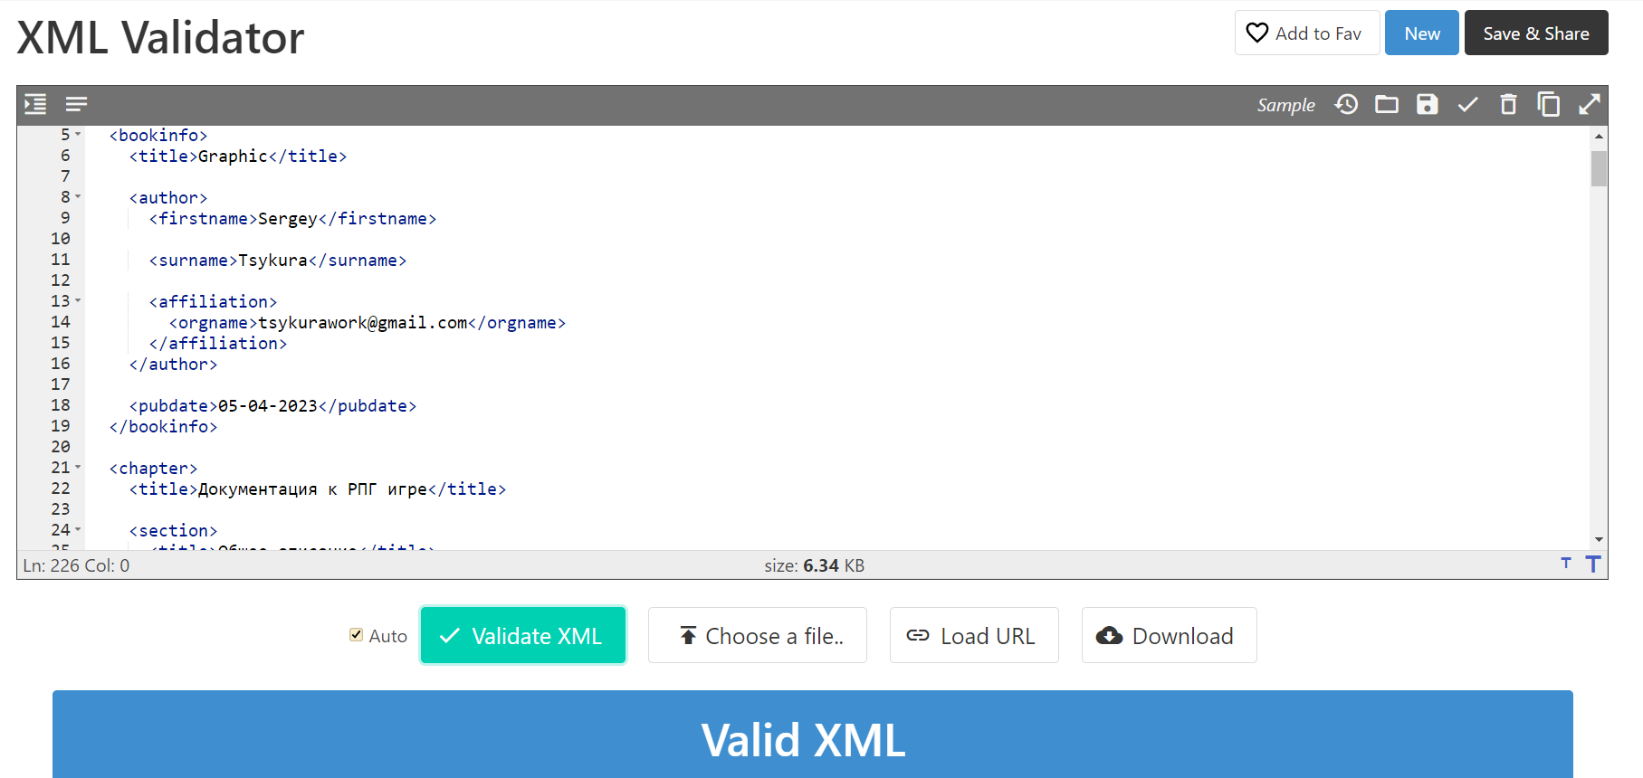

Docbook валиден

